地址：https://tieba.baidu.com/p/2854549468

作者：小山东_大西北

作者前言：时间是比企谷和雪之下交往前夕

（吐槽：14年的文，好早啊！）

某位作家说过：人只能靠自己。在我小学时就没有一个朋友，60次的被藏鞋经历至今还历历在目。真是抱歉啊，我这么可爱。果然人只能靠自己。

但是，但是啊。。。

“嗑呲。”门被拉开了。

“哈哈，哥哥他没事吧？ ”

“医生说只是轻微脑震荡，会昏迷一段时间，不过没有生命危险。”雪之下雪乃平静地对着气喘吁吁的小町解释道。

“是么，真是让人担心啊，哥哥也真是的，第一天上班就出问题。”比企谷小町眨了眨眼，“喔，结衣姐姐好像也会来的样子.........."

"如果能拦住她就帮大忙了。”

“包在我身上，哥哥醒了就打电话，小町会飞~~奔着来用飞吻祝贺的。呀，小町刚才得分很高！”小町欢呼着关上了门。

静谧又一次降临在病房里，雪乃轻轻地放下了手中的文件，看着病床上躺着的比企谷八幡，微微地叹了口气。

“小雪乃，我进来咯。”脸上挂着柔和的微笑开门的是雪之下阳乃，“啊呀呀，八幡又把自己搞成这样了，家庭主夫可真不好当呢。”

“这次是我的错，是我没保护好他。。。”明显地，雪乃声音低沉了下去。

“我可没有在责备你哟，只是稍稍有些吃醋噢——”阳乃仍挂着她的微笑，微妙的停顿之后，

“哈哈，他可是你唯一胜过我的地方呢。不好好的为他着想可不行哦。”

“是的呢。”雪乃不禁微微一笑。

“不，不，小雪乃不明白呢，这次也是，上学时也是，八幡嘴上说着不想改变，可一见到你，他就变了哟，明明和自己没关系也要帮助别人，

他和叶山合不来但他还是一次又一次地和他打交道，还有这次为了你，他——”

“够了！”雪乃的笑容不见了，冷冽的眼神直刺着阳乃，阳乃却笑了，就像个女王。

“明白了么？如果不想再让这种事情重演，你……”阳乃没有说下去，转身走了。

我明白的，我一直都明白的。雪乃低着头，夕阳撒下的余辉为雪乃披了一层薄毯，八幡躺在床上一动不动。雪乃站了起来，发丝遮住了她的眼，

“呐，比企，不，八幡，你以前问过我：‘我可以当你的朋友么’，是吧？”比企谷的眉毛动了动，“呐，八幡。”雪乃靠近了床。

人只能靠自己，对别人期待越大，失望就越大，没有人可以通过言语了解另一个人，所以世上没有真正的朋友。

“所以呐，八幡，我不会成为你的朋友。”雪乃躺在床上，枕着比企谷的肩膀睡着了。

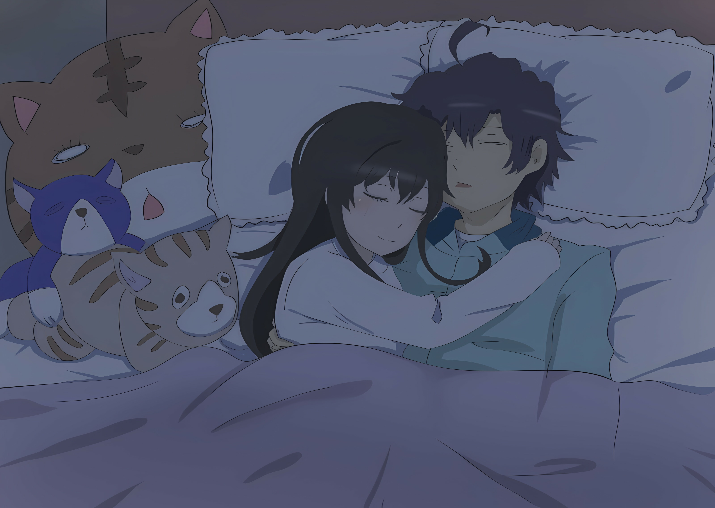（吐槽：所以就当他老婆了是吧！（笑））